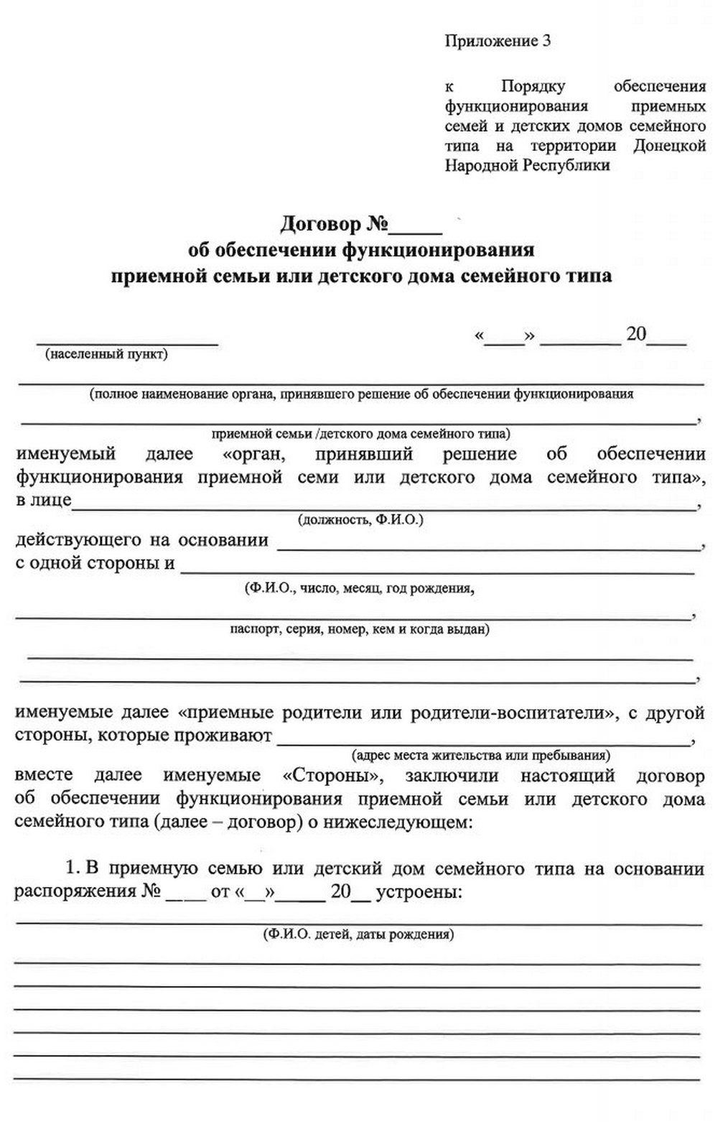
- Приемные родители или родители-воспитатели обязуются:
- обеспечить надлежащие условия для всестороннего развития детей, получения ими образования, подготовки к самостоятельной жизни;
- соблюдать требования законодательства о защите прав, свобод и законных интересов детей;
- обеспечить прохождение два раза в год медицинского обследования детей и выполнение рекомендаций врачей-специалистов;
- сотрудничать с соответствующим отделом по делам семьи и детей администрации района, города, района в городе Донецкой Народной Республики при осуществлении социального сопровождения;
- принимать участие в мероприятиях, организованных отделом по делам семьи и детей администрации района, города, района в городе Донецкой Народной Республики, в том числе направленных на повышение воспитательного потенциала приемных родителей или родителей- воспитателей;
- предоставлять детям свободу вероисповедания;
- незамедлительно сообщать соответствующему отделу по делам семьи и детей администрации района, города, района в городе Донецкой Народной Республики по фактическому месту жительства (пребывания) семьи об изменении состава семьи, о возникновении в приемной семье или детском доме семейного типа конфликтных ситуаций, неблагоприятных условий для содержания, воспитания и обучения приемных детей или детей-воспитанников, о намерениях приемных родителей или родителей воспитателей изменить место жительства (пребывания);
- использовать в полном объеме и по назначению государственную помощь на детей-сирот и детей, лишенных родительского попечения, не достигших возраста 18 лет, которые воспитываются в детских домах семейного типа и приемных семьях, на обеспечение их полноценного питания, содержания, воспитания, развития и образования;
- обеспечить получение детьми общего образования и способствовать получению профессионального образования, поддерживать связи с педагогическими работниками соответствующих образовательных организаций, выполнять их рекомендации.
- Приемные родители или родители-воспитатели несут ответственность за жизнь, здоровье и условия содержания приемных детей или детей- воспитанников, соответствующие санитарным нормам и медицинским рекомендациям, установленным законодательством Донецкой Народной Республики.
- ________________________________________________________
(полное наименование органа, принявшего решение об обеспечении
обязуется:
функционирования приемной семьи или детского дома семейного типа)
- осуществлять контроль надлежащего функционирования приемной семьи или детского дома семейного типа и в случае необходимости принимать меры реагирования;
- осуществлять взаимодействие с органами и организациями, деятельность которых связана с защитой прав, свобод и законных интересов детей;
- обеспечивать социальное сопровождение приемной семьи или детского дома семейного типа.
- Выплата государственной помощи на детей-сирот и детей, лишенных родительского попечения, не достигших возраста 18 лет, которые воспитываются в детских домах семейного типа и приемных семьях, денежного вознаграждения приемным родителям или родителям-воспитателям осуществляется в соответствии с законодательством Донецкой Народной Республики.
- По соглашению Сторон настоящий договор может быть дополнен иными обязательствами.
- В случае возникновения спора относительно исполнения условий настоящего договора Стороны имеют право обратиться в суд.
- Действие настоящего договора прекращается в случае:
изменения места жительства приемной семьи или детского дома семейного типа;
прекращения функционирования приемной семьи или детского дома семейного типа.
- Договор заключается в трех экземплярах, имеющих одинаковую юридическую силу, по одному для каждой из Сторон и один - отделу по делам семьи и детей администрации района, города, района в городе Донецкой Народной Республики по фактическому месту жительства (пребывания) приемной семьи или детского дома семейного типа.
- Настоящий договор вступает в силу со дня его подписания.

- Реквизиты Сторон:
